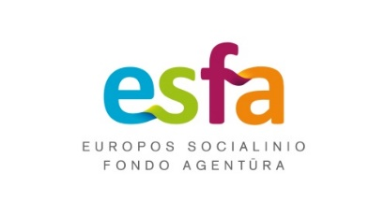

Registracija į lituanistines vieno 2019 m. rudens semestro studijas VYTAUTO DIDŽIOJO UNIVERSITETE

Pastaba: Anketą pildo centro vadovas.

Baltistikos centras, iš kurio į studijas atvyksta studentas:

Duomenys apie atvykstantį studentą:
Vardas:
Pavardė:
Dabartinis kursas:
Lietuvių kalbos lygis:
El. pašto adresas:
Telefonas:

Anketą užpildžiusio Baltistikos centro vadovo:
Vardas, pavardė Parašas

Informaciją siųskite Jurgitai Macijauskaitei-Bondai el. pašto adresu: jurgita.macijauskaite-bonda@vdu.lt.

Rudens semestro studijos organizuojamos pagal ES SF finansuojamą projektą
„Užsienio baltistikos centrų ir Lietuvos mokslo ir studijų institucijų bendradarbiavimo skatinimas“
(Nr. 09.3.1-ESFA-V-709-01-0002)


